Drachen steigen lassen
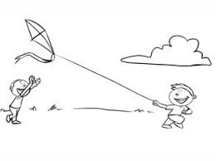
liebe Sirksfelder/innen groß und klein!

am 03.10.22 ab 10 Uhr wollen wir die drachen steigen lassen. Aufgrund der hohen Spritpreise haben wir uns dieses jahr dazu entschieden, vor ort in sirksfelde zu bleiben. wir werden die koppel hinter dem fußballfeld am gemeindehaus dafür nutzen. hoffen wir auf eine kräftige prise wind. nach gelungener mission wollen wir am gemeindehaus gemeinsam picknicken. es wäre toll wenn jede/r etwas für ein buntes buffet mitbringt.

Wir freuen uns auf euch!
Euer Jugend- und Kulturausschuss

